[图像重复且未获伦理批准，南方医科大学珠江医院徐世元&南方医科大学邓凡&南方医科大学第五附属医院曾方银的论文被撤稿](https://mp.weixin.qq.com/s?__biz=MzkwMjY4ODQ5Mw==&mid=2247496754&idx=1&sn=5c2617872c9d32b12007372e922b70f0&chksm=c1f590b4ac92a495d87a30725b9fc293c07b34595748da280a02cd1f500729f6c634456e109c&scene=126&sessionid=1743698802)

R2[Reviewer 2](javascript:void(0);)2025-03-22 13:42:59浙江

一

点击蓝字关注我们



**论文信息**

2019年11月26日，南方医科大学珠江医院的Zhibin Huang（第一作者）& Shiyuan Xu（通讯作者 音译 徐世元） & 南方医科大学的Guihuan Li（第一作者） & Zhishuai Zhang（第一作者） & Fan Deng （通讯作者 音译 邓凡） & 南方医科大学第五附属医院的Fangyin Zeng（通讯作者 音译 曾方银）在BMC Cancer(中科院二区 IF=3.4)期刊上在线发表题为"β2AR-HIF-1α-CXCL12 signaling of osteoblasts activated by isoproterenol promotes migration and invasion of prostate cancer cells"(异丙肾上腺素激活的成骨细胞β2AR-HIF-1α-CXCL12 信号传递促进前列腺癌细胞的迁移和侵袭)论文。

本研究得到了中国国家自然科学基金（项目编号：81772761、81672540、81472407）的资金支持；同时，也得到了中国广州市科技基金（项目编号：201607010351、210707010303）以及南方医科大学第五附属医院院长基金（项目编号：YZ2017ZD002）的资助。

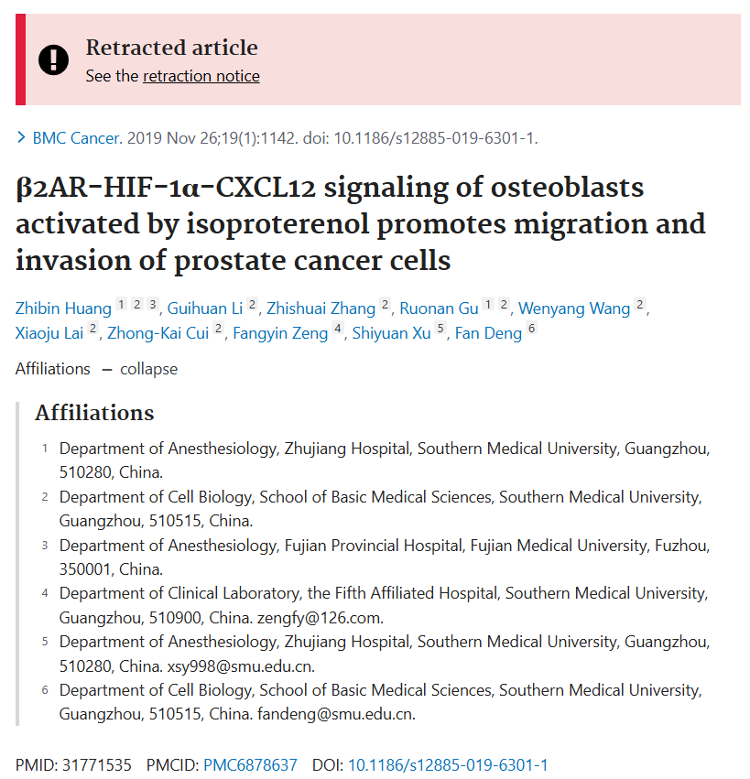

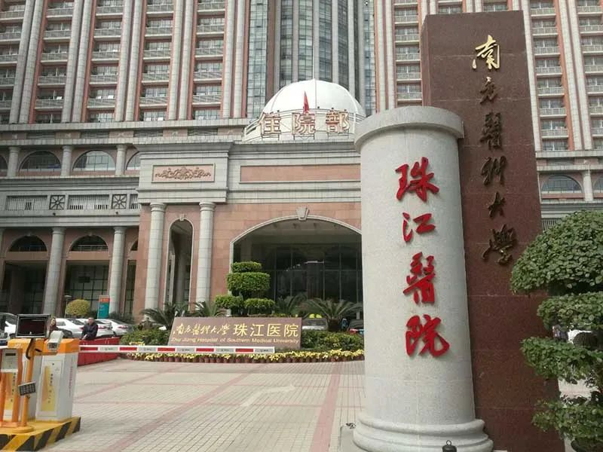

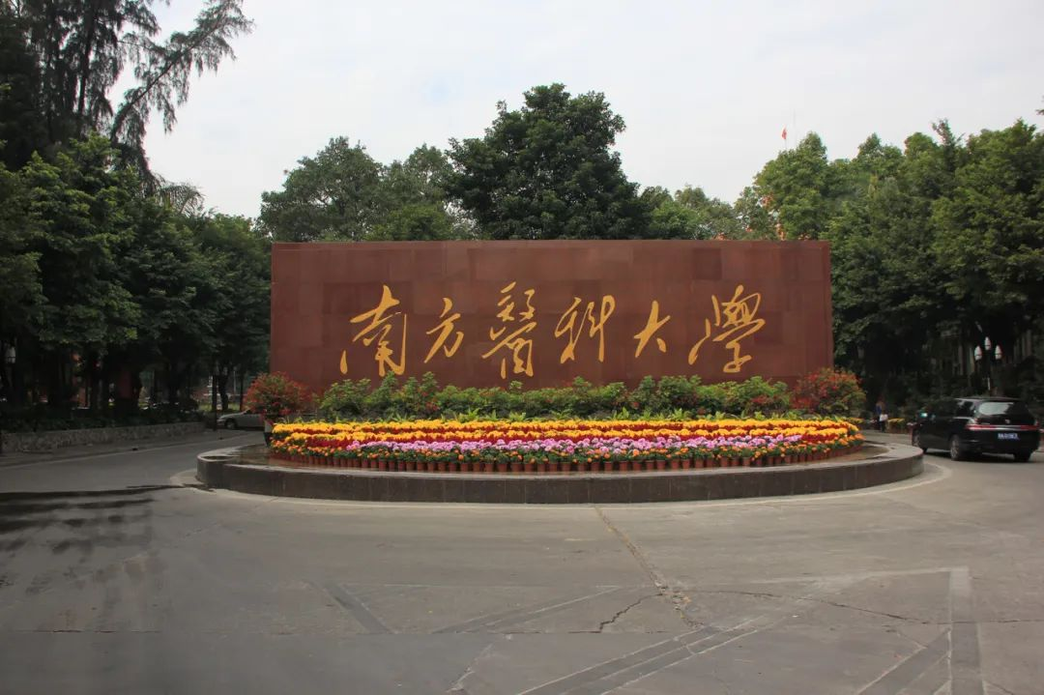

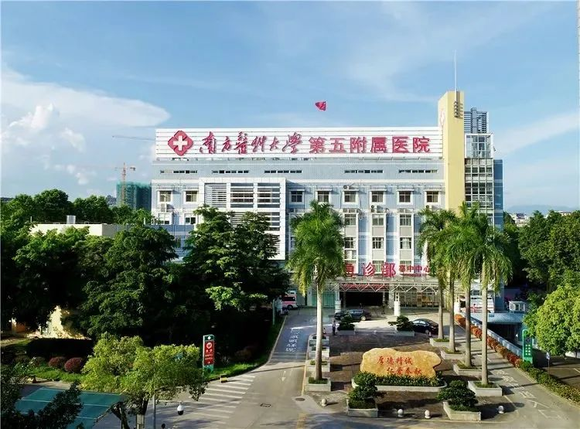



**质疑信息**

* **图2C存在重复面板。**

In Figure 2C, microscopy data has been duplicated and presented as something else (Invasion, PCR; last two micrographs).

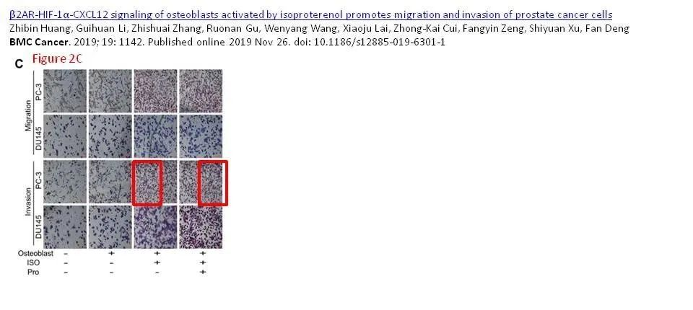

**通讯作者表示:**

对于图2C中在最后两个相邻显微照片的图像准备和插入过程中出现的图像错位和无意重复，我们深表歉意。尽管这一瑕疵并不影响文章的主要结论，但我们仍然为此给其他作者和读者带来的不便深感遗憾。图2的更正版如下所示:

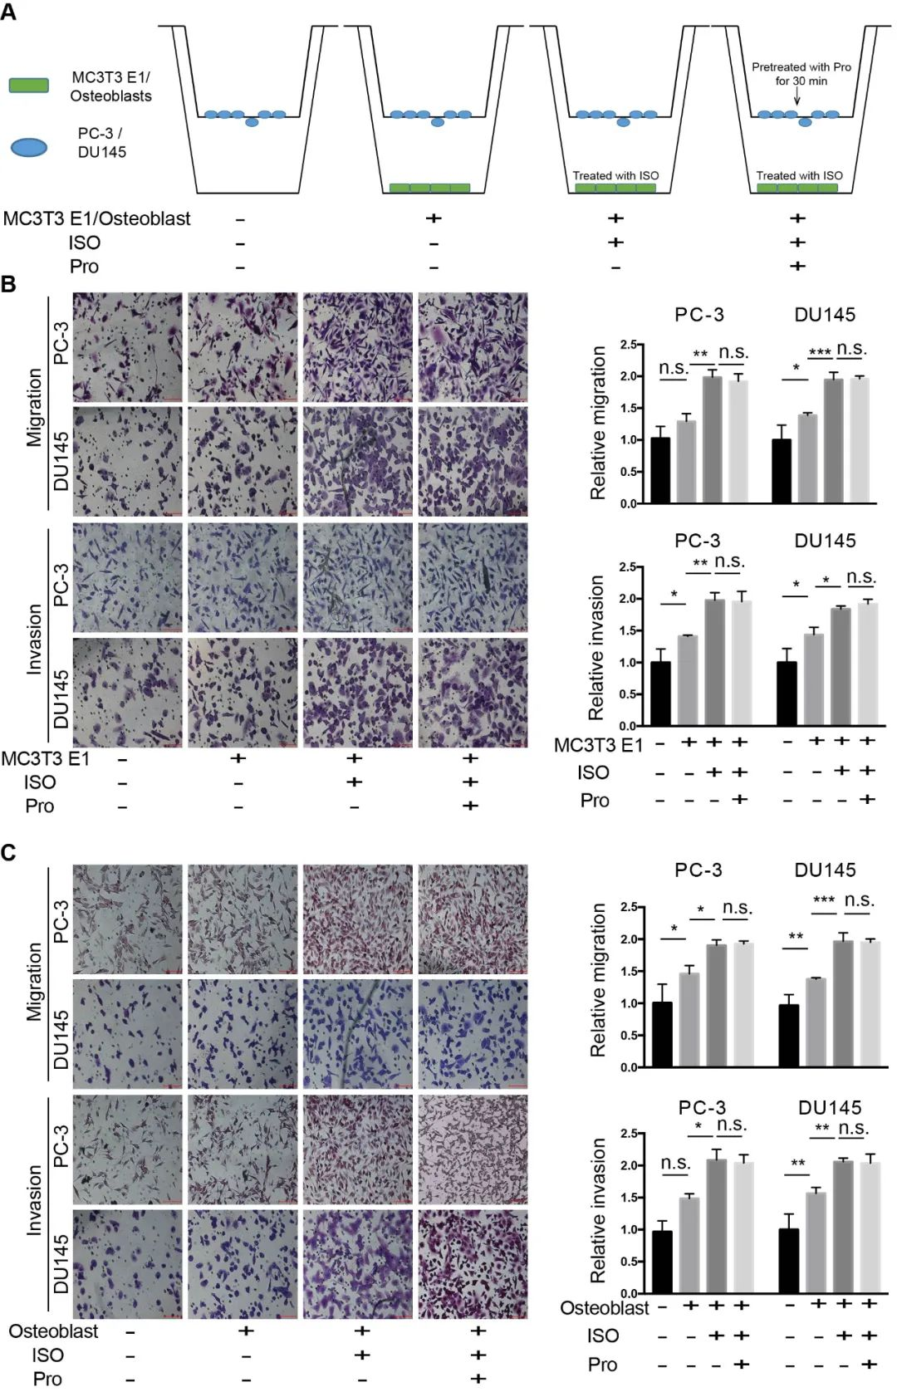



**撤稿原因**

**本文已于2025年3月14日被撤回：**主编们已撤回本文。本文发表后，有人对图2C（PC3侵袭实验（成骨细胞，ISO）和（成骨细胞，ISO，Pro））和图6D（PC3迁移实验（成骨细胞）和（成骨细胞，HIF-1α过表达，CXCR5 siRNA））中的相似图像表示担忧。出版商进一步核查后发现，相关实验是在未获得相应伦理批准的情况下进行的。

Fan Deng, Zhong-Kai Cui, Fangyin Zeng, Zhishuai Zhang, Wenyang Wang, Xiaoju Lai, Shiyuan Xu  Ruonan Gu同意此次撤回。Zhibin Huang 和 Guihuan未就此次撤回事宜回复主编或出版商。



**参考信息**

https://pubpeer.com/publications/E53B3AB5291E68A4BFAFE8FC392FBA

https://pubmed.ncbi.nlm.nih.gov/29441015/

https://www.frontiersin.org/journals/pharmacology/articles/10.3389/fphar.2025.1575621/full